Resource: unfoldingWord® Open Bible Stories
unfoldingWord® Open Bible Stories © 2022 unfoldingWord. Released under CC BY-SA 4.0 license. unfoldingWord® Open Bible Stories has been adapted in the following languages: Tok Pisin, Arabic (عربي), French (Français), Hindi (हिंदी), Indonesian (Bahasa Indonesia), Portuguese (Português), Russian (Русский), Spanish (Español), Swahili (Kiswahili), and Simplified Chinese (简体中文) from unfoldingWord® Open Bible Stories © 2022 unfoldingWord. Released under CC BY-SA 4.0 license by Mission Mutual

unfoldingWord® Open Bible Stories

32. Jésus guérit un démoniaque et une femme malade
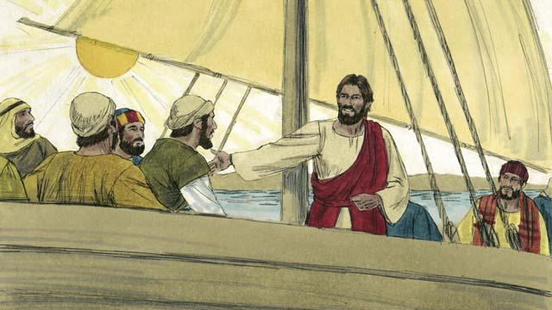
Jésus et ses disciples sont allés en bateau dans la région où vivaient les Gadaréniens. Ils ont atteint la terre ferme et sont sortis de leur bateau.
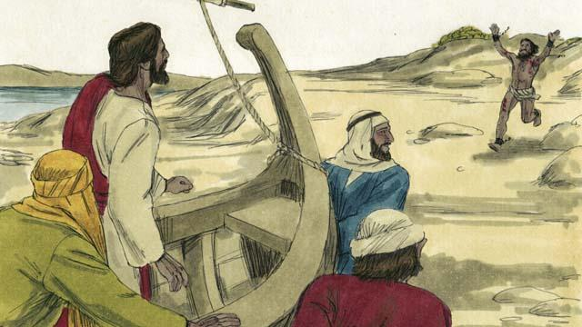
Il y avait là un homme possédé par un démon.
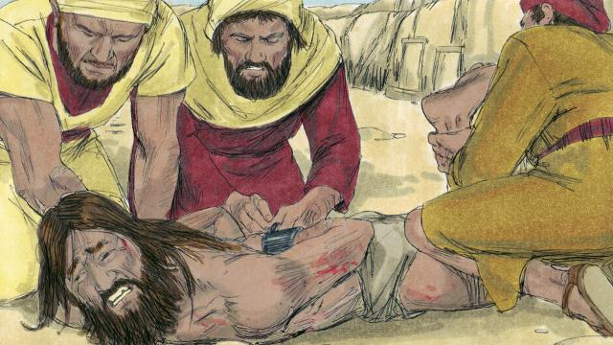
Cet homme était si fort que personne ne pouvait le contrôler. Parfois, les gens lui attachaient même les bras et les jambes avec des chaînes, mais il les brisait à chaque fois.
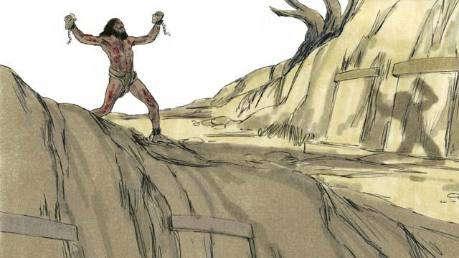
L’homme vivait dans les tombeaux de la région. Il criait jour et nuit, ne portait pas de vêtements et se coupait souvent avec des pierres.
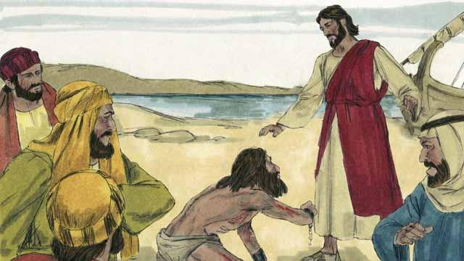
Il est accouru devant Jésus et s’est agenouillé devant lui. Alors, Jésus a parlé au démon dans l’homme et lui a dit : « sors de cet homme ! »
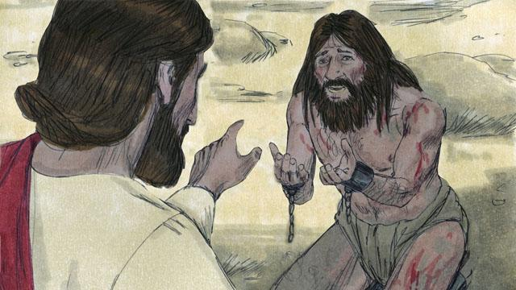
Le démon a crié d’une voix forte : « Que veux-tu de moi, Jésus, Fils du Dieu Très-Haut ? Ne me torture pas, je t’en prie ! » Alors Jésus a demandé au démon « Quel est ton nom ? » Il a répondu : « Mon nom est Légion, parce que nous sommes nombreux. »
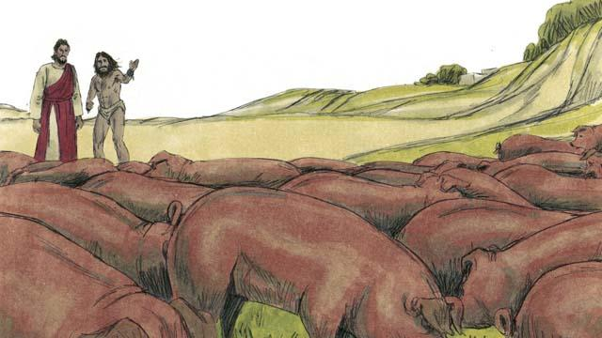
Les démons suppliaient Jésus : « S’il te plaît, ne nous envoie pas hors de cette région ! » Il y avait un troupeau de porcs qui se nourrissaient sur une colline proche. Alors les démons ont supplié Jésus : « S’il te plaît, envoie-nous plutôt dans les porcs ! » Jésus a dit : « D’accord, allez-y ! »

Alors, les démons sont sortis de l’homme et sont entrés dans les porcs. Les porcs se sont précipités d’une rive escarpée jusque dans le lac et se sont noyés. II y avait près de deux mille porcs dans le troupeau.
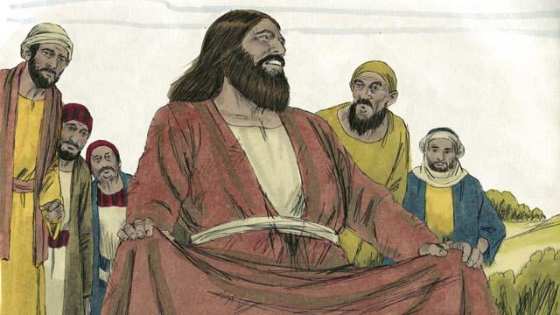
Quand les gens qui s’occupaient de ces porcs ont vu ce qui s’est passé, ils ont couru en ville. Là, ils ont dit à tout le monde ce que Jésus avait fait. Les gens de la ville sont venus et ont vu l’homme qui avait eu les démons. Il était calmement assis, portait des vêtements et agissait comme une personne normale.
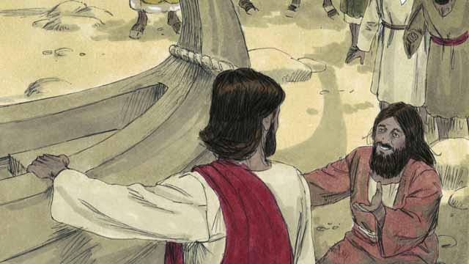
Les gens étaient très effrayés et ont demandé à Jésus de partir. Alors, Jésus est entré dans le bateau. L’homme qui avait été possédé par les démons a supplié Jésus de lui permettre d’aller avec lui.
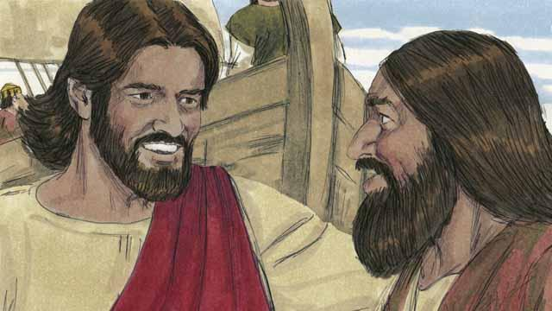
Mais Jésus lui a dit : « Non, je veux que tu rentres chez toi et que tu racontes à tout le monde ce que Dieu a fait pour toi. Dis-leur comment il a eu pitié de toi. »
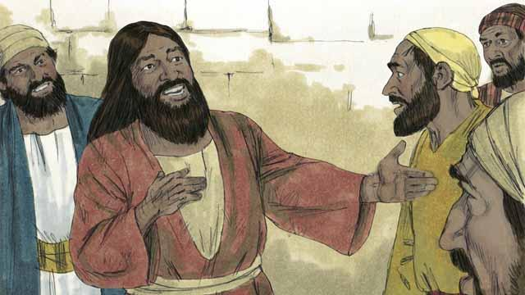
Alors l’homme s’en est allé et a raconté à tout le monde ce que Jésus avait fait pour lui. Tous ceux qui ont entendu son histoire étaient stupéfaits.
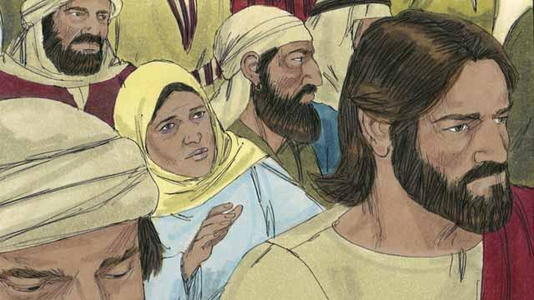
Jésus est retourné de l’autre côté du lac. Après son arrivée là-bas, une grande foule s’est rassemblée autour de lui et s’est pressée contre lui. Dans la foule, il y avait une femme qui souffrait d’une perte de sang depuis douze ans. Elle avait dépensé tout son argent en médecins pour guérir, mais son état n’avait fait qu’empirer.
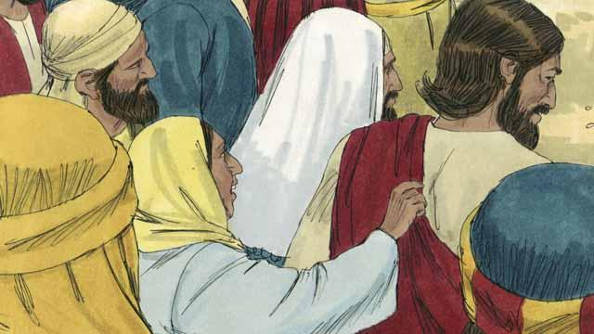
Elle avait entendu dire que Jésus avait guéri de nombreuses personnes malades et elle pensait : « Je suis sûre que si je peux juste toucher les vêtements de Jésus, alors moi aussi, je serai guérie ! » Elle est donc venue derrière Jésus et a touché ses vêtements. Dès qu’elle les a touchés, la perte de sang s’est arrêtée !
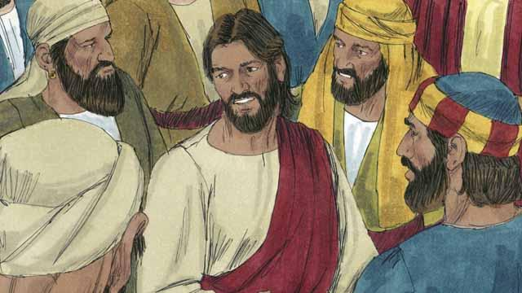
Immédiatement, Jésus s’est rendu compte qu’une puissance était sortie de lui. Alors, il s’est retourné et a demandé : « Qui m’a touché ? » Les disciples ont répondu : « Il y a beaucoup de gens qui se pressent tout autour de toi et qui se heurtent contre toi, pourquoi demandes-tu : “qui m’a touché ?” »
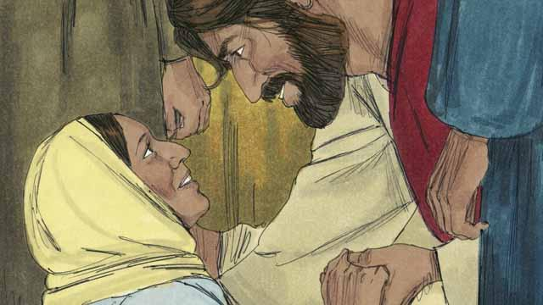
La femme est tombée à genoux devant Jésus, tremblante et très effrayée. Puis elle lui a dit ce qu’elle avait fait, et comment elle avait été guérie. Jésus lui dit : « Ta foi t’a guérie. Va en paix. »
Une histoire biblique tirée de : Matthieu 8:28–34 ; Marc 5:1–20 ; Luc 8:26–39

